아트봉봉 스토리텔링 공모전
봉봉프렌즈 스토리를 부탁해_동화·소설 형식

봉봉프렌즈 탄생
서로 다른 대륙에서 태어나 개성도 특별한 봉봉프렌즈
그만큼 특별한 꿈을 꾸는 이들은 '생각의 열쇠'를 찾아 모험을 떠납니다.
참신하고 기발의 봉봉프렌즈의 이름과 스토리를 완성해 주세요.

■ 캐릭터의 이름과 특징을 설정해주세요.
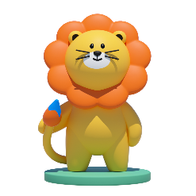 | BonbonFriends 01
이름
*최대 5자 이하
특징 (성격)
*최대 50자 이하
 | BonbonFriends 02
이름
*최대 5자 이하
특징 (성격)
*최대 50자 이하
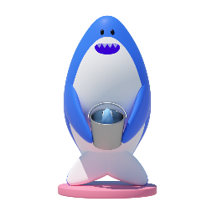 | BonbonFriends 03
이름
*최대 5자 이하
특징 (성격)
*최대 50자 이하
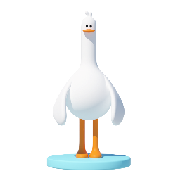 | BonbonFriends 04
이름
*최대 5자 이하
특징 (성격)
*최대 50자 이하
 | BonbonFriends 05
이름
*최대 5자 이하
특징 (성격)
*최대 50자 이하
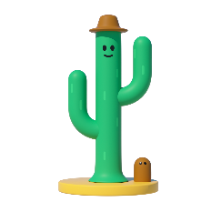 | BonbonFriends 06
이름
*최대 5자 이하
특징 (성격)
*최대 50자 이하

■ 설정한 아트봉봉 이름과 캐릭터의 특성을 활용해 스토리를 자유롭게 작성해주세요.
(2장 내외 / 글자 크기 12p / 글자 간격 1.5/ 수기 작성도 가능)

